Iscrizione Online al Servizio di Ristorazione Scolastica
Anno Scolastico 2026/2027

Accedere all’indirizzo https://www.planetschool.it/pssbt e cliccare sul link Cohesione 2.0 per accedere al sistema di autenticazione della regione Marche
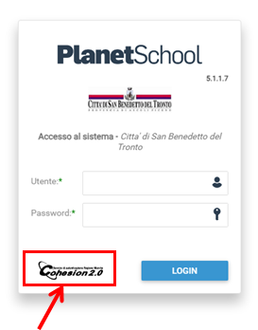

Al sistema di autenticazione è possibile autenticarsi con uno degli strumenti riportati in immagine.

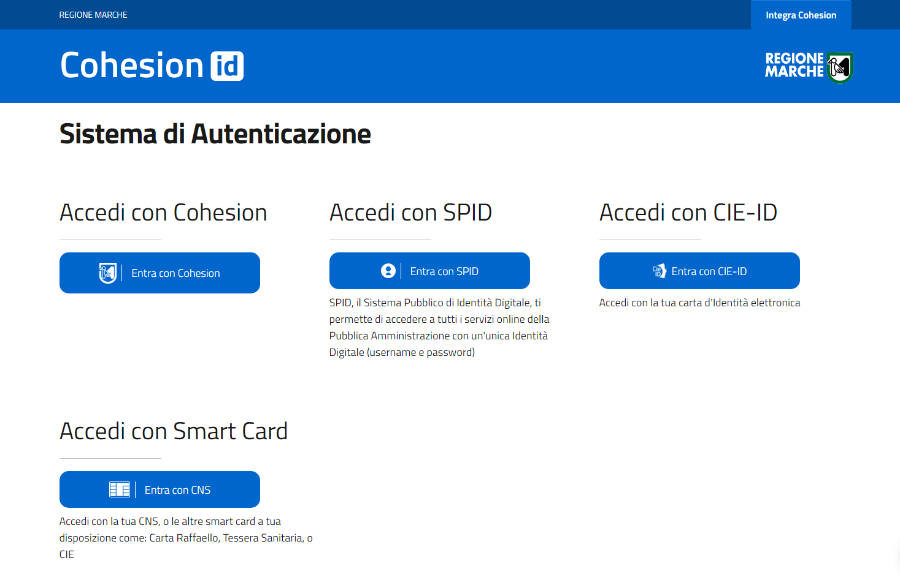

Ad autenticazione avvenuta, Cohesion rimanda automaticamente l’utente al Planet School.

Soltanto al primo accesso, all’utente viene chiesto se creare la nuova utenza in Planet School, oppure se l’utente è già in possesso di “vecchie credenziali” di Planet School, in quanto registrato sul sistema prima dell’introduzione dell’autenticazione regionale.

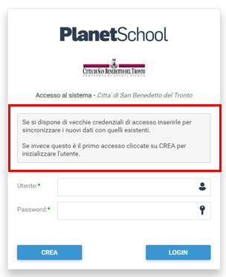

Come riportato nel riquadro evidenziato, Cliccando sul pulsante CREA verrà creato il nuovo utente; inserendo le “vecchie credenziali” e cliccando sul pulsante LOGIN, la nuova utenza di accesso verrà collegata al vecchio utente Planet School, consentendo all’utente di conservare tutti i suoi dati.

Dopo aver effettuato l’accesso verrà visualizzata la seguente pagina: cliccare con il mouse in alto a sinistra sulle tre linee per aprire il menù se già non aperto.

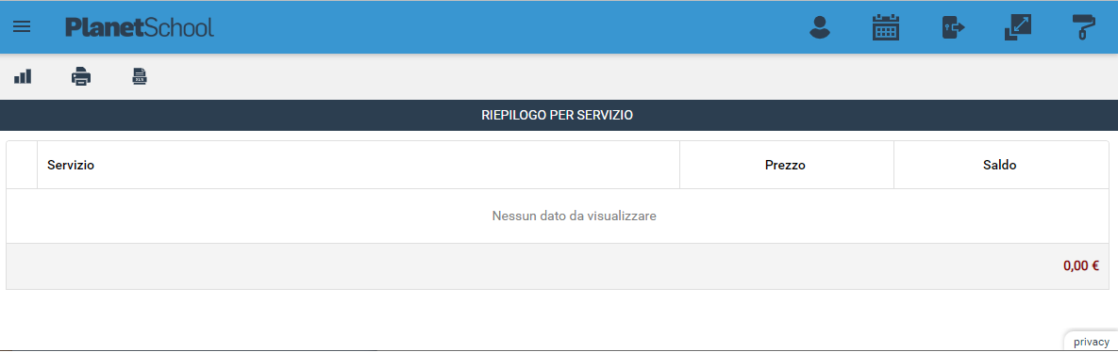

Da Iscrizioni Online è possibile iscrivere l’utente al servizio di refezione scolasrica.

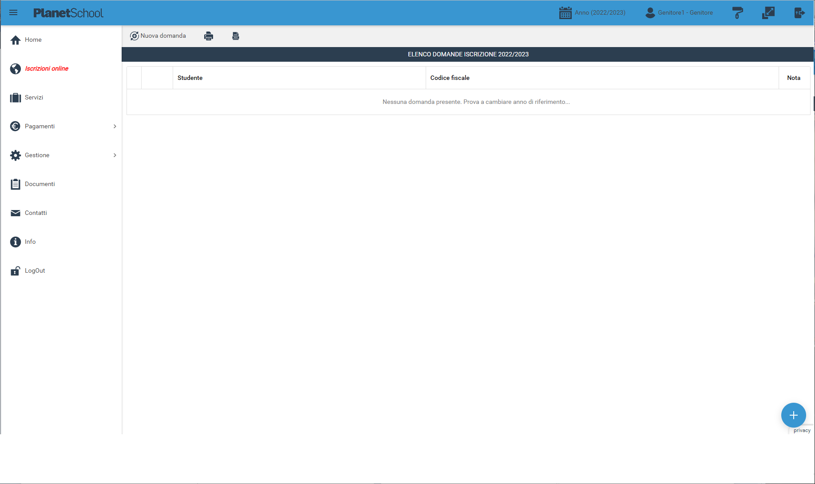

Per una nuova iscrizione cliccare su “Nuova Domanda” o sul pulsante  in basso a destra

Nella schermata che comparirà successivamente nel campo Servizio si dovrà selezionare un’opzione tra quelle disponibili presenti nel menu a tendina, nel campo Anno si dovrà inserire l’anno scolastico di interesse e nell’ultimo campo il Codice Fiscale dello studente da iscrivere, cliccare su Avanti.

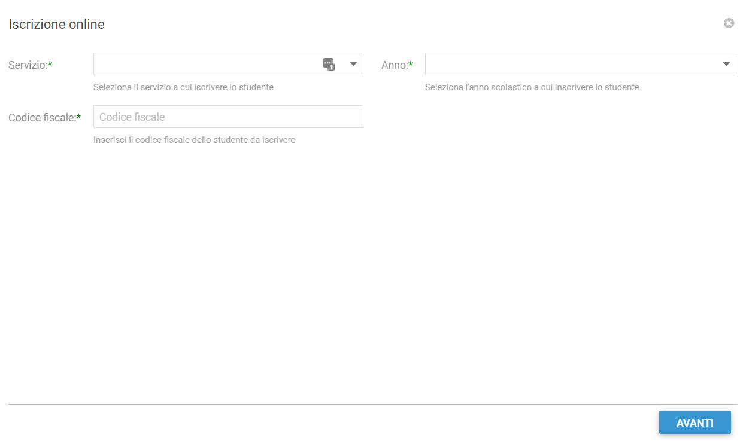

Se il codice fiscale inserito non è ancora presente nel sistema verrà mostrato il messaggio sotto riportato. Cliccare su OK.

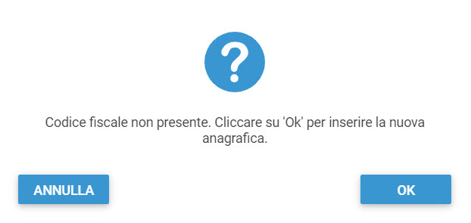

Nella schermata successiva dopo aver letto le condizioni per il trattamento dei dati personali selezionare la spunta per accettare poi cliccare su Avanti.
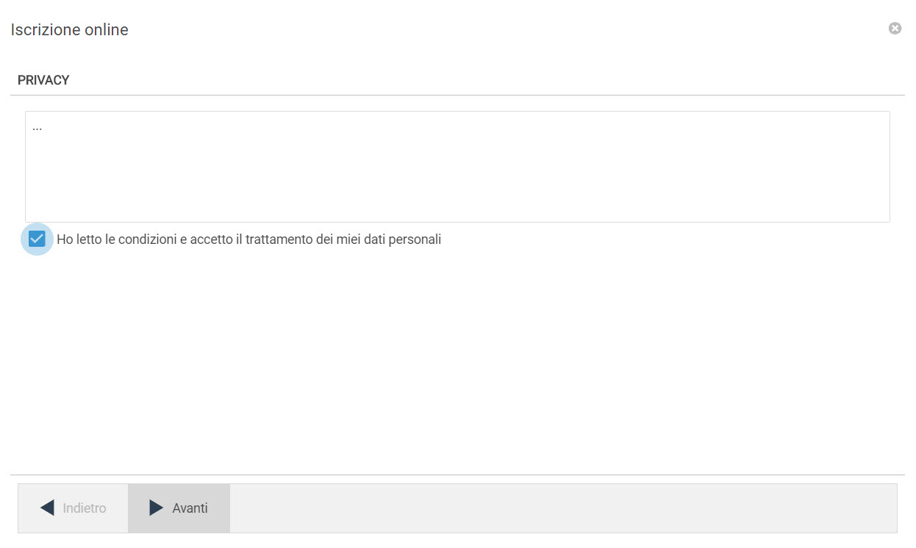

Il passo successivo richiede l’inserimento di tutti i dati dello studente, una volta inserite tutte le informazioni cliccare su Avanti.
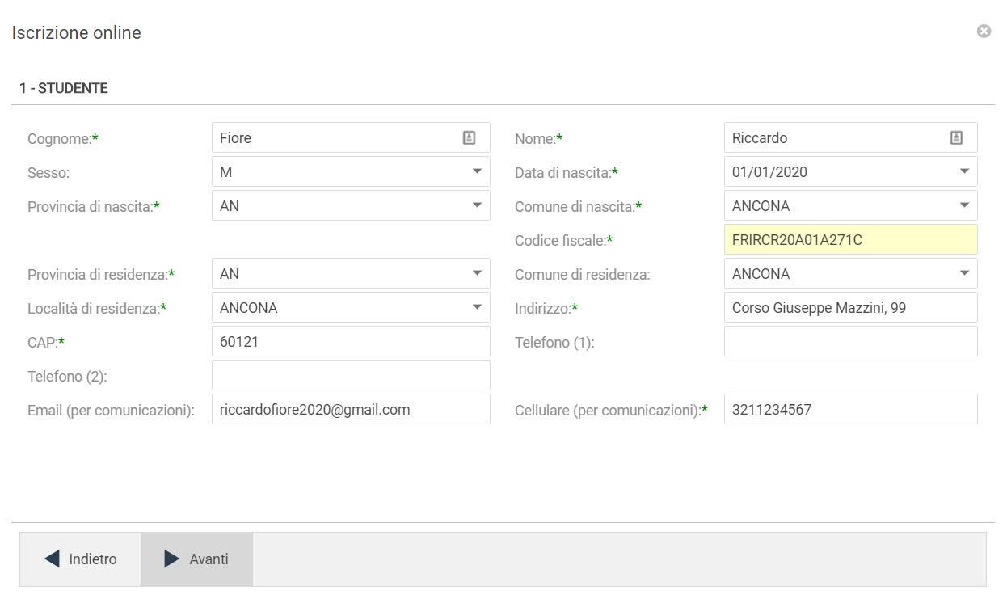
Inserire i dati di almeno uno tra Padre, Madre o Tutore e selezionare la relativa spunta per l’indirizzo predefinito per le comunicazioni. Cliccando sul tasto “copia indirizzo da dati studente”, in basso a destra, si potranno reinserire automaticamente i dati dell’indirizzo per le comunicazioni precedentemente inseriti nell’anagrafica del bambino. Una volta compilati tutti i campi cliccare su Avanti.

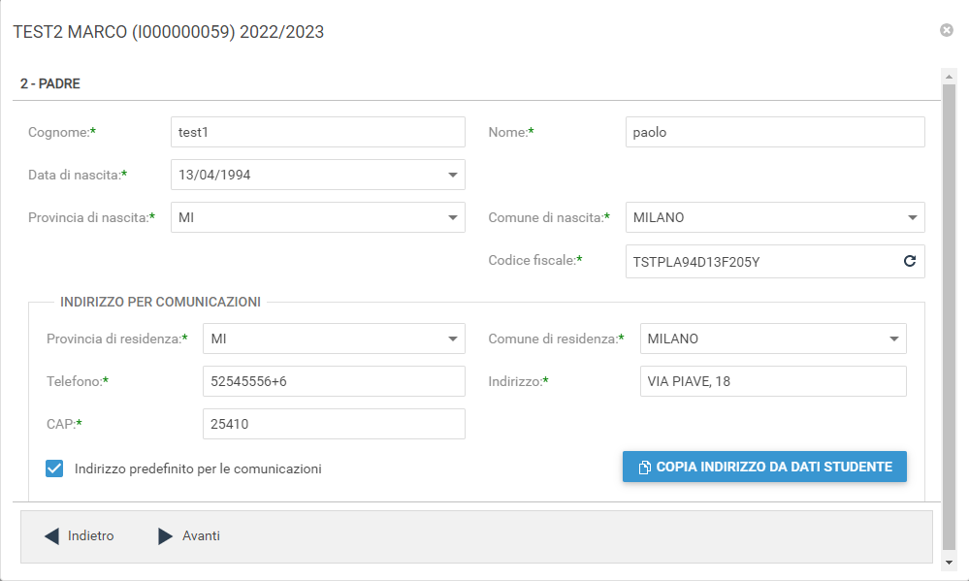

Nella schermata seguente sarà possibile inserire eventuali note e l’Iban. (Campi non obbligatori)
Cliccare quindi su Avanti.

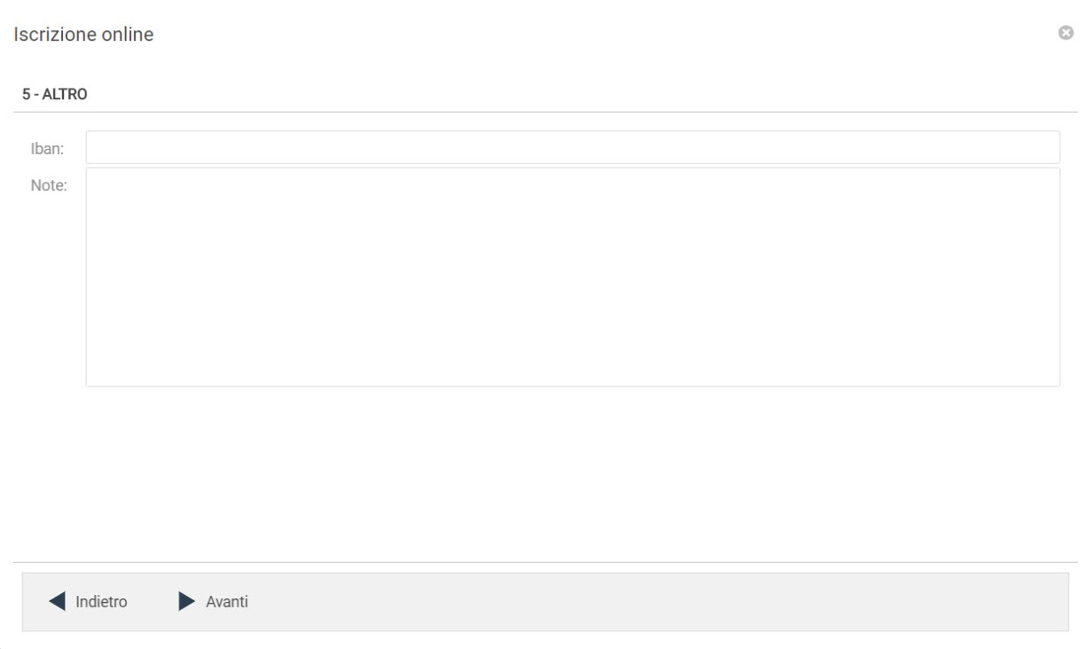
Nella schermata successiva selezionare dai menù a tendina il Plesso, la Classe e la Sezione.
Se non si è a conoscenza della Sezione selezionare il campo con il segno -
Cliccare poi su Avanti.

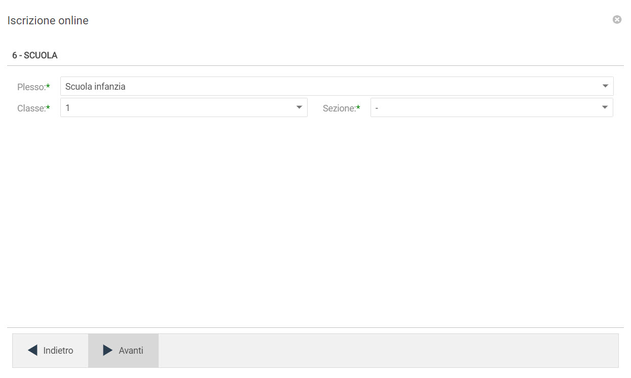

Nella schermata successiva (7 – SERVIZI) è necessario cliccare sul tasto Salva
N.B. se non si effettua il salvataggio tutti i dati inseriti andranno persi.

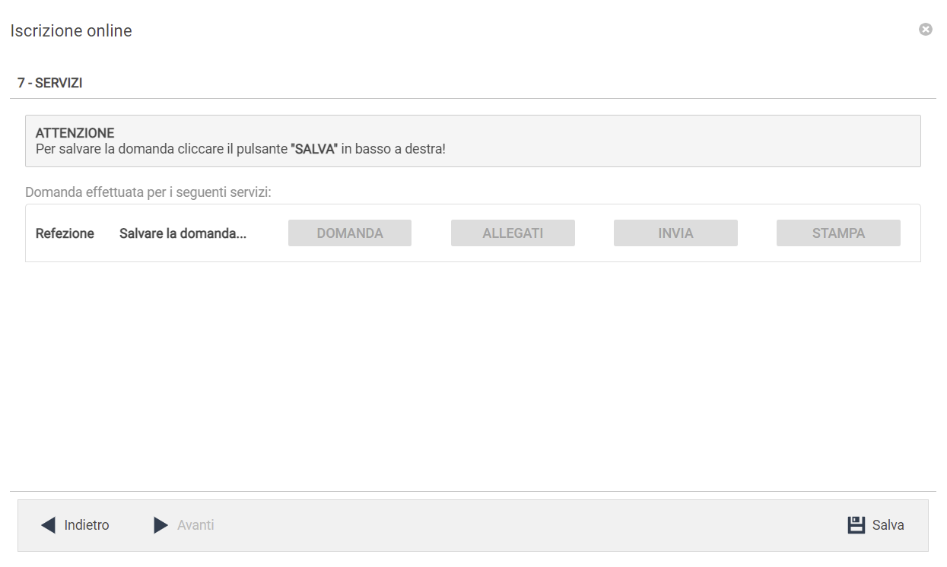
Il messaggio che comparirà vi darà conferma dell’avvenuto salvataggio delle modifiche.
Premere OK per proseguire.

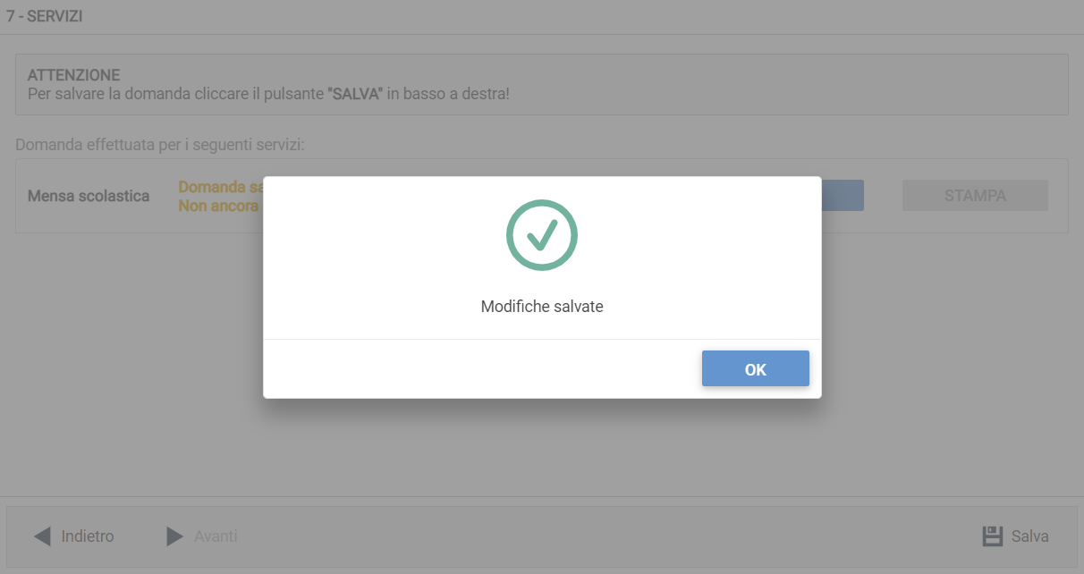

Leggere e accettare le condizioni per il trattamento dei dati personali.
Scaricare e accettare le condizioni generali poi cliccare su Avanti.

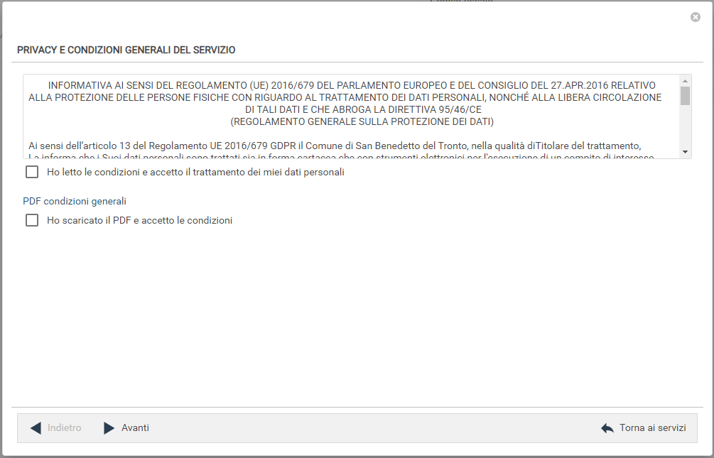

Nella seguente schermata cliccare su Avanti dopo aver verificato che lo studente selezionato e il capitolo siano corretti.
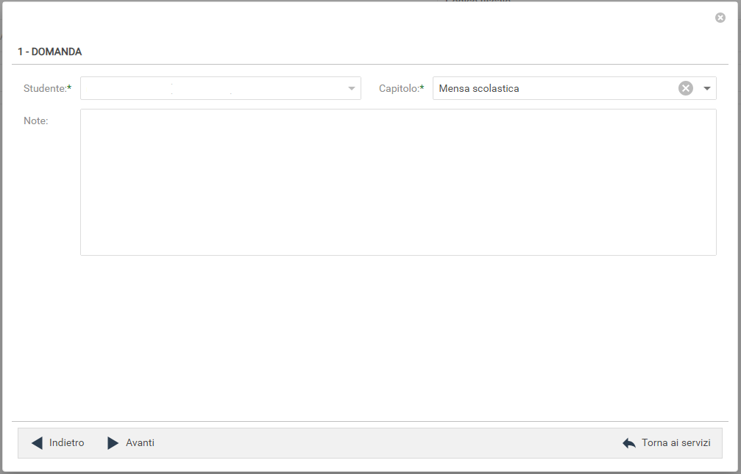

Nella schermata successiva vanno compilati i dati del Richiedente.
Per copiare i dati richiesti cliccare sui tasti “Copia da ..” e scegliere i dati da copiare, da quelli inseriti in precedenza, tra padre, madre o eventualmente tutore. In alternativa, compilare nuovamente tutti i campi. Terminato l’inserimento Cliccare su Avanti.

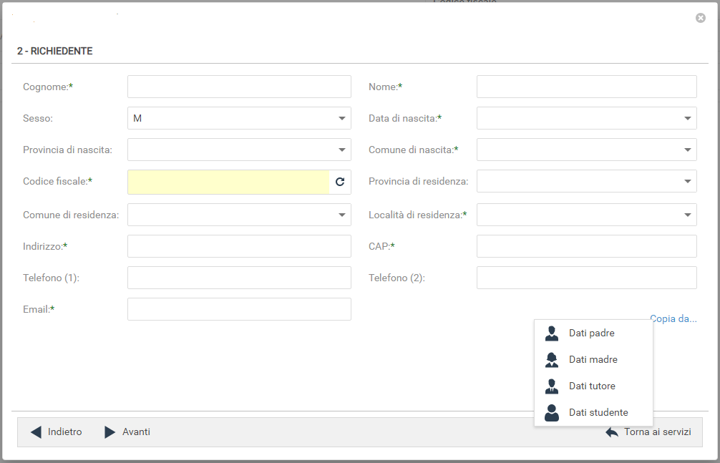
Nella schermata successiva è necessario inserire le risposte ai Parametri richiesti.

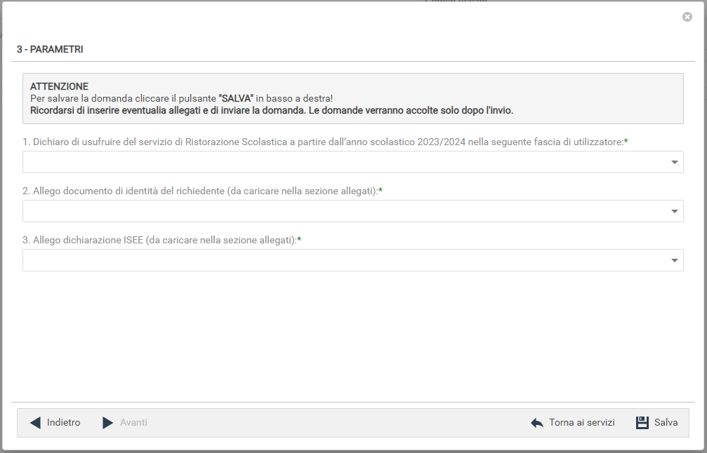

Nel primo parametro si dovrà specificare la fascia di utilizzatore, come spiegato nel documento condizioni generali scaricato in precedenza.
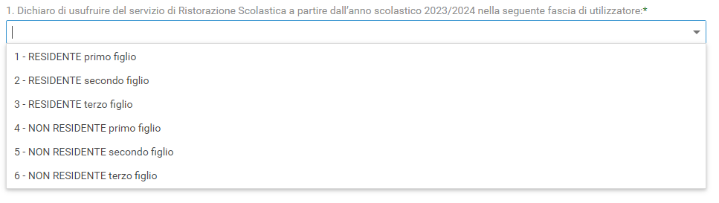

Nel secondo parametro l’utente confermare che inserirà il documento d’identità del richiedente nella sezione allegati illustrata più avanti.

Nel terzo parametro l’utente deve dichiarare se allegherà la dichiarazione ISEE o meno. Nel caso non si alleghi l’attestazione, verrà assegnata la fascia massima, come previsto nel documento condizioni generali
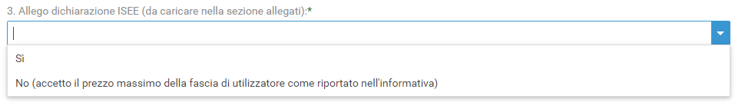

Completato l’inserimento cliccare su Salva

N.B. se non si effettua il salvataggio i dati inseriti nei parametri andranno persi. Sarà possibile tornare sulla domanda in un secondo momento per inserire i parametri (vedi visualizzazione / modifica domanda pag. 11)

Il messaggio che comparirà vi darà conferma dell’avvenuto salvataggio delle modifiche.
Premere OK per proseguire.

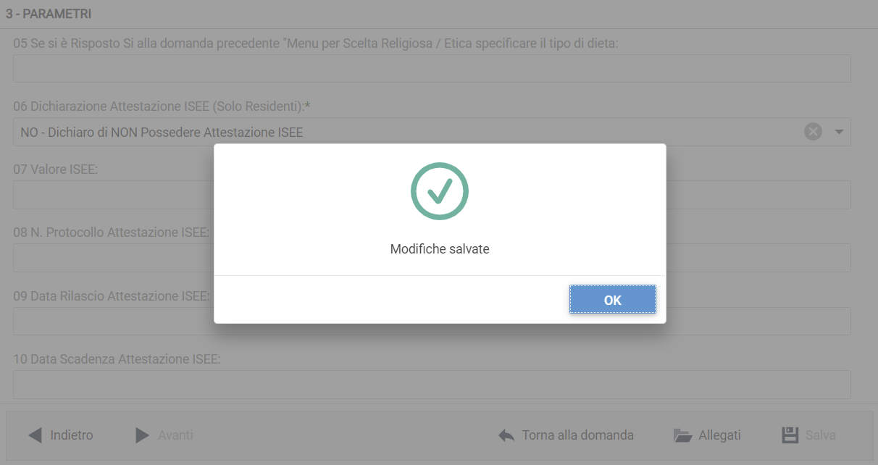

A questo punto è possibile inserire gli eventuali Allegati richiesti cliccando sul pulsante “Allegati”.

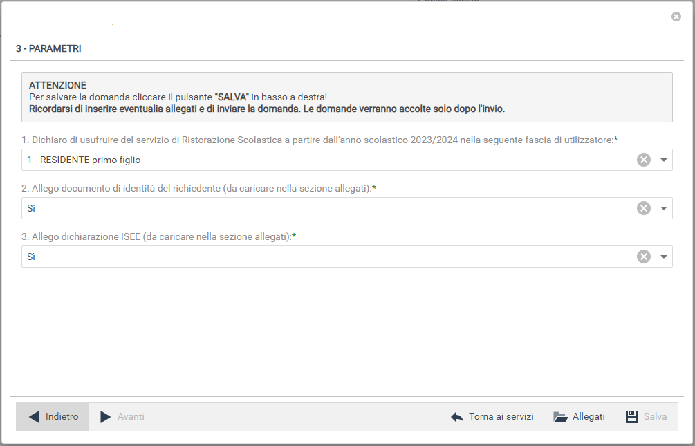

Per allegare un documento cliccare su Sfoglia, selezionare il documento dalla cartella desiderata e cliccare su Caricare attendendo il termine del processo. Ripetere i passaggi se necessario allegare altri documenti. Uscire con il tasto X

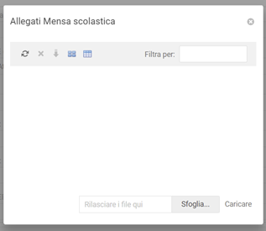

Dopo l’inserimento degli eventuali allegati cliccare su “Torna ai Servizi”

Nella schermata successiva sarà possibile apportare delle modifiche cliccando sul tasto relativo alla sezione da modificare (DOMANDA, ALLEGATI). Uscendo in questo momento dall’applicativo tutto il procedimento svolto fino ad ora sarà conservato per poter essere modificato o inviato successivamente (vedi sezione Visualizzazione/Modifica della domanda
Più avanti)
Cliccando su INVIA si invierà la domanda per l’iscrizione al servizio e non sarà più possibile apportare alcuna modifica.

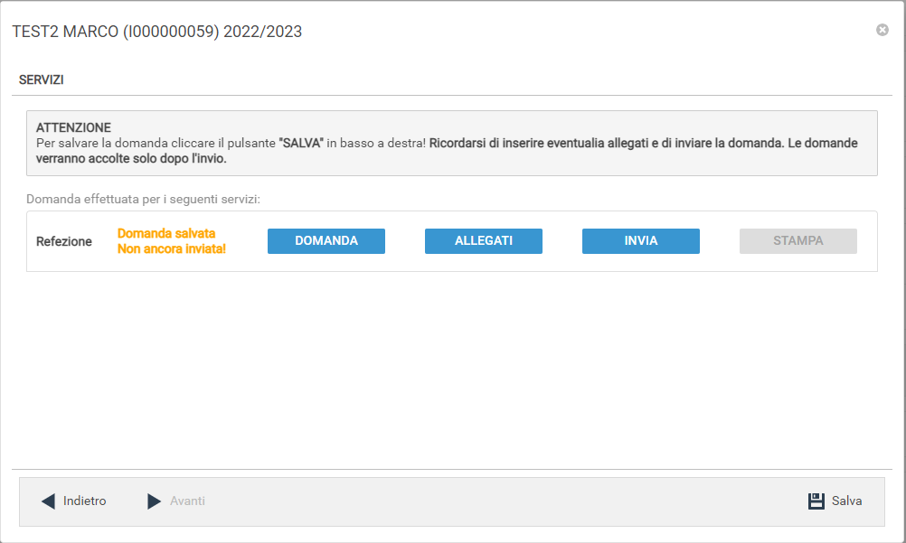

Il sistema chiederà la conferma dell’invio. Cliccare su OK per l’invio della domanda ed attendere (in alcuni casi potrebbero essere necessari anche alcuni secondi) fino al completamento dell’operazione.

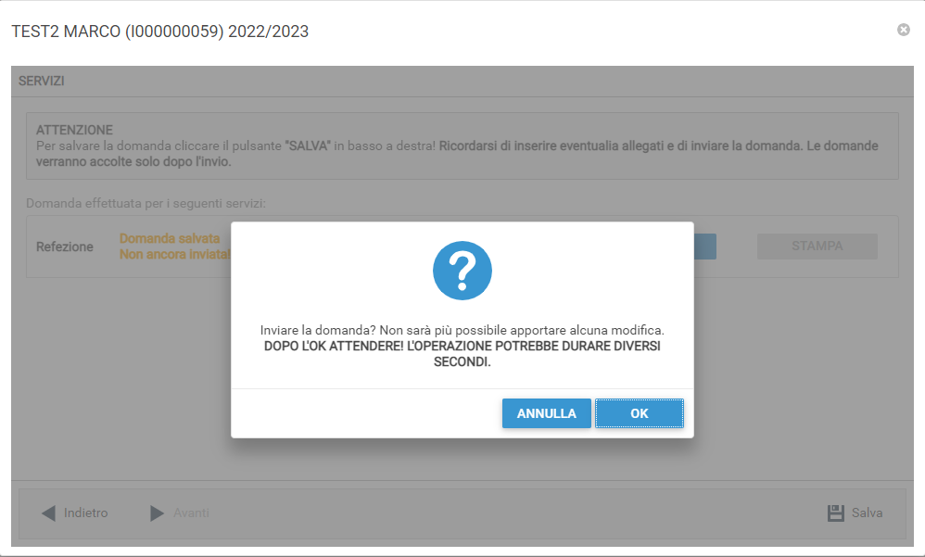

Visualizzazione/Modifica della domanda

Se in precedenza non è stato fatto l’invio della domanda e la si vuole modificare o inviare oppure se si vuole visualizzare la domanda inviata si dovrà eseguire la seguente procedura:
posizionarsi con il mouse sull’icona della calcolatrice in alto a destra poi sul menu a tendina selezionare l’anno per il quale si stava facendo la richiesta.

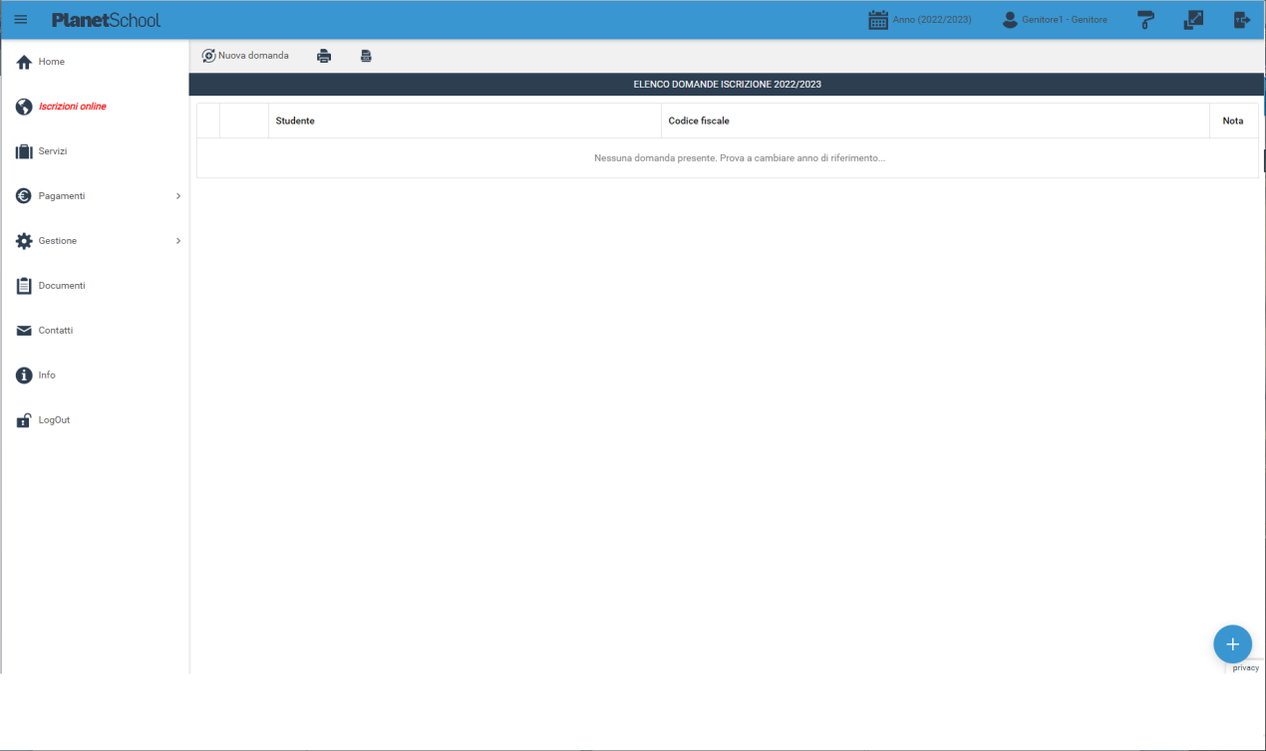

A questo punto nel menu principale sulla sinistra cliccare su Iscrizione online, verranno mostrate tutte le domande. Cliccando sulla “matita” sarà possibile modificare (se non ancora inviata) o consultare la domanda di iscrizione

